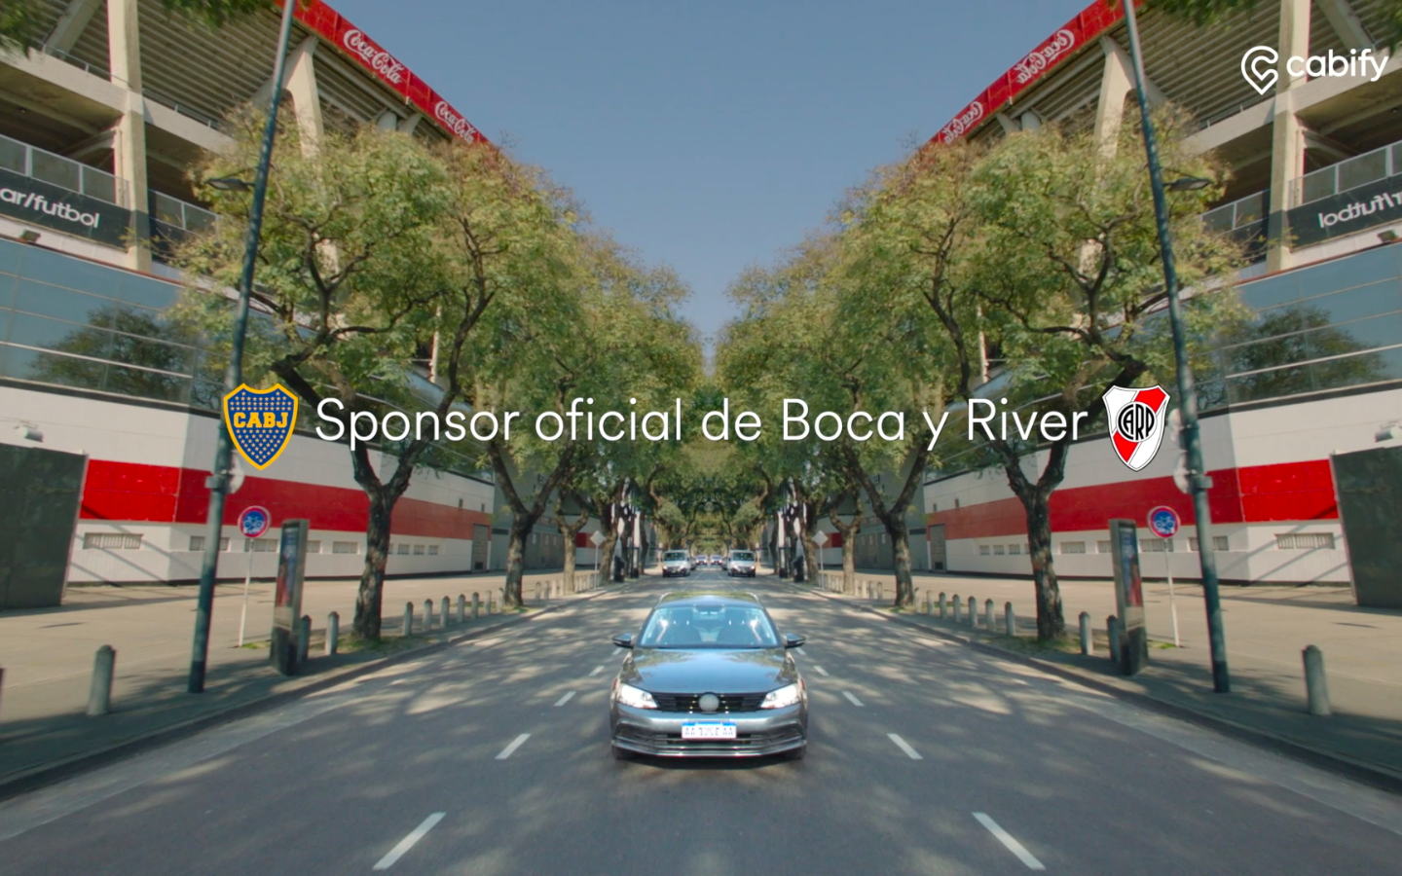

**Cabify es el nuevo sponsor oficial de River y Boca en Argentina**

**Ciudad de México, 30 de octubre del 2020. -** Cabify es el nuevo sponsor oficial de Boca y River, los dos clubes de fútbol más importantes de Argentina. Este patrocinio reafirma su estrategia de posicionamiento en este país, apalancándose en el deporte más popular del mundo.

A partir del concepto [“La calle respira fútbol”](https://www.youtube.com/watch?v=wNMn3CINX2w&list=PLq8vjChrnqHjpH9tssUhqB3KFOpsvFW-K&index=3) como bandera, la app de movilidad, lanza su campaña que transmite cómo se vive la pasión por estos clubes, en las calles argentinas, en donde también Cabify tiene presencia.

Este patrocinio estará acompañado de una serie de activaciones que se irán develando con el correr del campeonato y en las que la pasión por el deporte más popular y los clubes más emblemáticos de Argentina serán los protagonistas.

Cabify en México, no descarta la posibilidad de patrocinar equipos con la misma relevancia de los clubes argentinos. ‘Cabify es una marca con gran relevancia a nivel mundial, con una presencia especialmente importante en Latinoamérica, sabemos que el fútbol es el deporte favorito de los mexicanos. Para nosotros sería un enorme orgullo poder transmitir los valores de nuestra marca a través de este deporte.’ comentó Ilse Noguez, Campaign Manager de Cabify en México.

Por otro lado, Jorge Brito, Vicepresidente 1º del River, comentó: ‘Estamos contentos de seguir generando este tipo de alianzas con grandes empresas. Cabify es sinónimo de innovación y servicio, valores que compartimos y queremos para nuestro Club. Esperamos poder hacer grandes cosas juntos.’

A su vez, Mario Pergolini, vicepresidente del Club Boca Juniors comenta sobre la alianza “Nos da mucha satisfacción que un sponsor de la jerarquía internacional de Cabify siga apostando por el fútbol y que elija para desarrollar su marca a un grande con peso específico global como es Boca Juniors. No tengo dudas de que será una alianza estratégica que nos hará crecer y seguir sumando presencia internacional“

Nuevamente, River y Boca tendrán algo en común: compartirán el mismo sponsor y será Cabify, la app que mueve pasión de multitudes.

**###**

**Acerca de Cabify:** Cabify, empresa adherida al Pacto Mundial de la ONU desde 2018, pone en contacto a usuarios particulares y empresas con las formas de transporte que mejor se adaptan a sus necesidades. **La compañía cuenta con más de 33 millones de usuarios registrados en todo el mundo, más de 400.000 conductores colaboradores y 65.000 empresas como clientes de la división de movilidad corporativa**. Su principal objetivo es hacer de las ciudades un mejor lugar para vivir. Para ello, busca construir una movilidad más eficiente y eficaz proporcionando, a través de la tecnología, una opción de transporte multimodal, segura y de calidad.

Fundada en 2011, en Madrid, Cabify se extendió, a los pocos meses, a Latinoamérica y está presente en México desde el 2013 con operaciones en la Ciudad de México, Puebla, Querétaro, Guadalajara, Monterrey, Mérida y Cancún. Actualmente también opera en otras ciudades de Argentina, Brasil, Chile, Colombia, Ecuador, España, México, Perú y Uruguay y se adecua a las particularidades de los países en los que opera. La compañía destaca por apostar por el talento y las economías locales, generando empleos en una industria que está siendo transformada por la tecnología y declarando el 100% de sus operaciones en cada país. Cabify, como parte de su compromiso de ser una empresa socialmente responsable y en línea con los ODS, es la primera MaaS en América Latina y Europa en compensar las emisiones de CO2 generadas por su operación.

**Contacto para prensa en Cabify:**  Ilse Noguez. [ilse.noguez@cabify.com](mailto:ilse.noguez@cabify.com) +52 1 722 350 1018

**Contacto para prensa:**  Ernesto Pacheco. [ernesto.pacheco@another.co](mailto:ernesto.pacheco@another.co) +52 55 5213 5035

**Contacto para prensa:**  Emmanuel Zaragoza. [emmanuel.zaragoza@another.co](mailto:emmanuel.zaragoza@another.co) +52 55 4903 5434